８月24日は薬害根絶の日
薬害根絶は 私たち医療人の目標です

1999年８月24日、厚生省は、薬害エイズ事件を反省し、再発防止を決意する「根絶の碑」を庁舎正面に建立しました。
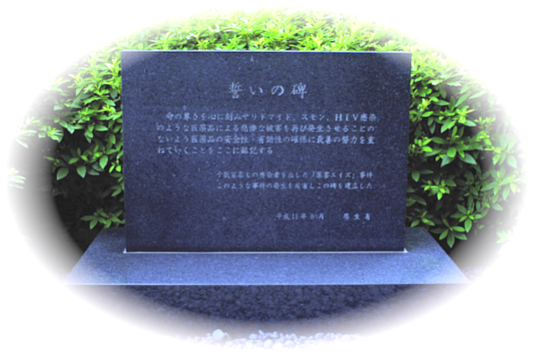
翌年からこの日を「薬害根絶デー」とし、薬害被害者の団体・薬被連が国と交渉をおこなっています。私たちも、この行動に合わせて薬害防止を訴えています。
薬害イレッサとは
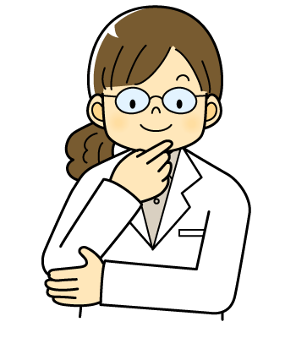
イレッサは、イギリスに本社を置くアストラゼネカ社が開発した肺がん治療薬。2002年7月、世界初にもかかわらず、５カ月の審査で承認されました。
「副作用の少ない夢の新薬」という宣伝で売り出されたが、発売後半年で180人が死亡。現在までに800人をこえる副作用死が報告されています。
医薬品の承認制度、宣伝広告・販売のあり方を問う裁判は、地裁で企業と国の責任が認めらえましたが、高裁で逆転敗訴、最高裁で審理されています。
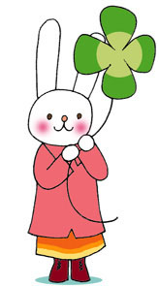
第三者監視組織をつくろう
薬害肝炎訴訟の原告団・弁護団と厚生労働省が結んだ「基本合意」にもとづき、「薬害肝炎検証再発防止委員会」が、2010年4月、「最終提言」をまとめました。
この中で、薬事行政を監視・評価し、薬害を防止する常設の「第三者監視・評価組織」を提案しています。
大臣は約束を破り、未だに実現していません。薬害の連鎖を断つため、提言の実現を求めます。
こんなにあった日本の薬害

1956 ペニシリンショック
アレルギーによるショック死
1961 サリドマイド
睡眠薬を妊娠中に服用し、手足や耳に奇形をもったこどもが生れた。被害児は世界で数千人。日本約千人。日本では、レンツ博士の警告後、９カ月間も販売を継続。
1965 アンプル入りかぜ薬
大衆薬で死亡者。発売中止に
1970 スモン
下肢の麻痺や視力障害などの末梢神経障害が多発。70年に殺菌剤キノホルムが原因と判明。被害者約12000人。1935年には副作用の警告があったのに、整腸剤として大量販売した。
1971 クロロキン
抗マラリア薬による視力障害。
適応拡大により被害拡大。
1983 薬害エイズ
エイズウイルスにより汚染された血液凝固因子製剤により血友病患者約1800人がHIVに感染した。アメリカでは安全な加熱製剤が83年に実用化。日本では85年まで危険な製剤が使用された。
1988 陣痛促進剤
陣痛促進剤により、母子の死亡や重大な障害を残す被害が続いた。医療機関に対する危険性情報の伝達不十分が原因。
1989 MMRワクチン
3種混合ワクチンにより死亡者や重い障害が発生
1993 ソリブジン
抗がん剤との併用で死亡者多数
1996 薬害ヤコブ病
脳外科手術に使用したドイツ製ヒト乾燥硬膜がプリオンで汚染。100名以上がヤコブ病を発症し、植物状態の後に死亡。アメリカでは87年に輸入を禁止。日本での使用禁止は10年遅れの97年。
2002 薬害肝炎
C肝炎ウイルスに汚染された血液凝固因子製剤を投与されたことで、少なくとも1万人以上が感染。被害者が全国5地裁で提訴。2008年に国・製薬企業と基本合意。
2002 薬害イレッサ
肺がん治療薬、発売直後から多数の副作用死。
2006 薬害タミフル
インフルエンザの治療薬を服用した後、飛び降りなど異常行動で死亡。2007年、10代の子どもには使用禁止に。

詳しく知りたい方は
・全国薬害被害者団体連絡協議会（薬被連） http://homepage1.nifty.com/hkr/yakugai/
・薬害根絶デー 書庫 http://www.gaiki.net/yakugai/ykd/

2012/7
８月24日は薬害根絶の日
薬害根絶は 私たち医療人の目標です

1999年８月24日、厚生省は、薬害エイズ事件を反省し、再発防止を決意する「根絶の碑」を庁舎正面に建立しました。
翌年からこの日を「薬害根絶デー」とし、薬害被害者の団体・薬被連が国と交渉をおこなっています。私たちも、この行動に合わせて薬害防止を訴えています。
薬害イレッサとは
イレッサは、イギリスに本社を置くアストラゼネカ社が開発した肺がん治療薬。2002年7月、世界初にもかかわらず、５カ月の審査で承認されました。
「副作用の少ない夢の新薬」という宣伝で売り出されたが、発売後半年で180人が死亡。現在までに800人をこえる副作用死が報告されています。
医薬品の承認制度、宣伝広告・販売のあり方を問う裁判は、地裁で企業と国の責任が認めらえましたが、高裁で逆転敗訴、最高裁で審理されています。
第三者監視組織をつくろう
薬害肝炎訴訟の原告団・弁護団と厚生労働省が結んだ「基本合意」にもとづき、「薬害肝炎検証再発防止委員会」が、2010年4月、「最終提言」をまとめました。
この中で、薬事行政を監視・評価し、薬害を防止する常設の「第三者監視・評価組織」を提案しています。
大臣は約束を破り、未だに実現していません。薬害の連鎖を断つため、提言の実現を求めます。
こんなにあった日本の薬害

1956 ペニシリンショック
アレルギーによるショック死
1961 サリドマイド
睡眠薬を妊娠中に服用し、手足や耳に奇形をもったこどもが生れた。被害児は世界で数千人。日本約千人。日本では、レンツ博士の警告後、９カ月間も販売を継続。
1965 アンプル入りかぜ薬
大衆薬で死亡者。発売中止に
1970 スモン
下肢の麻痺や視力障害などの末梢神経障害が多発。70年に殺菌剤キノホルムが原因と判明。被害者約12000人。1935年には副作用の警告があったのに、整腸剤として大量販売した。
1971 クロロキン
抗マラリア薬による視力障害。
適応拡大により被害拡大。
1983 薬害エイズ
エイズウイルスにより汚染された血液凝固因子製剤により血友病患者約1800人がHIVに感染した。アメリカでは安全な加熱製剤が83年に実用化。日本では85年まで危険な製剤が使用された。
1988 陣痛促進剤
陣痛促進剤により、母子の死亡や重大な障害を残す被害が続いた。医療機関に対する危険性情報の伝達不十分が原因。
1989 MMRワクチン
3種混合ワクチンにより死亡者や重い障害が発生
1993 ソリブジン
抗がん剤との併用で死亡者多数
1996 薬害ヤコブ病
脳外科手術に使用したドイツ製ヒト乾燥硬膜がプリオンで汚染。100名以上がヤコブ病を発症し、植物状態の後に死亡。アメリカでは87年に輸入を禁止。日本での使用禁止は10年遅れの97年。
2002 薬害肝炎
C肝炎ウイルスに汚染された血液凝固因子製剤を投与されたことで、少なくとも1万人以上が感染。被害者が全国5地裁で提訴。2008年に国・製薬企業と基本合意。
2002 薬害イレッサ
肺がん治療薬、発売直後から多数の副作用死。
2006 薬害タミフル
インフルエンザの治療薬を服用した後、飛び降りなど異常行動で死亡。2007年、10代の子どもには使用禁止に。

詳しく知りたい方は
・全国薬害被害者団体連絡協議会（薬被連） http://homepage1.nifty.com/hkr/yakugai/
・薬害根絶デー 書庫 http://www.gaiki.net/yakugai/ykd/

2012/7

